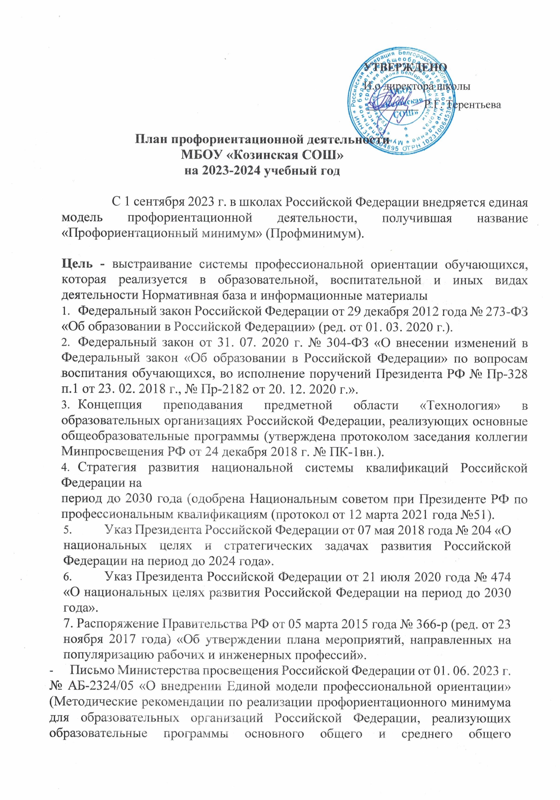

образования

* Письмо Министерства просвещения Российской Федерации от 01. 06. 2023 г. № АБ-2324/05 «О внедрении Единой модели профессиональной ориентации» (Методические рекомендации по реализации профориентационного минимума для образовательных организаций Российской Федерации, реализующих образовательные программы основного общего и среднего общего образования).

Цель: ранняя профориентационная помощь каждому учащемуся 6-11-х классов, в том числе с ограниченными возможностями здоровья, активизация профессионального самоопределения обучающихся и формирование у них основ карьерной грамотности, обеспечение социальных гарантий в сфере свободного выбора профессии с учетом потребностей региональной экономики, формы занятости и путей самореализации личности в условиях рыночных отношений.

Задачи базового уровня:

* организация и систематизация первичной профориентационной помощи;
* развитие представлений обучающихся о современном разнообразии профессий и

специальностей, важности трудовой деятельности и выбора ее специфики, возможностях профессионального образования;

* информирование обучающихся о содержании деятельности востребованных на рынке труда специалистов;
* развитие мотивации обучающихся к профессиональному самоопределению;
* диагностика склонностей обучающихся к профессиональным направлениям.
* достижения сбалансированности между профессиональными интересами человека, его психофизиологическими особенностями и возможностями рынка труда;
* прогнозирования профессиональной успешности в какой-либо сфере трудовой деятельности;
* содействия непрерывному росту профессионализма личности, как важнейшего условия ее удовлетворенности трудом и собственным социальным статусом, реализации индивидуального потенциала, формирования здорового образа жизни и достойного благосостояния.

Согласно обеспеченности школы необходимыми ресурсами, в МБОУ «Козинская СОШ» уровень реализации профминимума - базовый, содержащий 40 академических часов

Содержание базового уровня профминимума включает в себя 3 основных направления деятельности:

* урочная деятельность;
* внеурочная деятельность: курс занятий «Россия - мои горизонты»;
* взаимодействие с родителями

А также включает в себя воспитательную работа в сфере профориентации, и использование ресурсов дополнительного образования ОО и социальных партнеров.

Направление «Урочная деятельность» подразумевает встраивание в уроки общеобразовательного цикла профориентационного компонента.

Например: В рамках предмета «Химия» посвящение одного или нескольких уроков или части урока практическому применению химических законов в работе предприятий, знакомство с

профессиями в химической отрасли (Профессиональные пробы)

В рамках уроков «Биология» посвящение уроков практическому применению полученных знаний. Тема: « Строение и многообразие покрытосеменных растений», «Классификация растений» 6 класс, раскрывая значение растений в жизни человека знакомство школьников с профессиями фармацевта и фитодизайнера.

На Уроке географии, тема: «Атмосфера» показ элементов практического

применении знаний, профессиональные пробы: Сейсмолог, Геолог и т.д.

Направление «Внеурочная деятельность», реализуется в МБОУ «Козинская СОШ» через курс занятий «Россия - мои горизонты» (еженедельно, по четвергам), согласно программе и материалам, публикуемым в разделе «Профминимум» платформы проекта «Билет в будущее».

Занятия внесены в расписание уроков и проводятся в рамках внеурочной деятельности. (34 учебных недели в учебном году = 34 занятия «Россия - мои горизонты»).

В рамках занятий намечены профориентационные уроки, диагностики, моделирующие профессиональные пробы и другие профориентационные активности, при этом часть занятий содержат вариативные модули для обеспечения возможности включения в курс регионального компонента.

Занятия «Россия - мои горизонты» проводятся во всех 6-11 классах вне зависимости от того, охвачены ли эти классы мероприятиями Профминимума. Программа и материалы занятий в разделе «Профминимум» платформы проекта «Билет в будущее».

Направление «Взаимодействие с родителями или законными представителями»

предполагает обеспечение участия родителей обучающихся в двух Всероссийских родительских собраниях по профориентации, проводимые Фондом Гуманитарных Проектов, при поддержке Минпросвещения России в 2023-2024 учебном году.

Классные руководители на платформе проекта «Билет в будущее» организуют работу с родителями обучающихся в рамках профессиональной ориентации школьников, согласно методическими рекомендации.

В 8-9-10-11 классах запланированы внутренние родительские собрания, используя материалы Всероссийских собраний.

Планирование профориентационной работы в контексте взаимосвязи с воспитательной работой

Наиболее важным обновлением, связанным с разработкой и реализацией Рабочей программы воспитания ОО, является введение Федеральных образовательных программ (ФОП)

основного общего и среднего общего образования.

ФОП закрепляет основные (инвариантные модули) и среди них обязательным модулем указана «Профориентация».

Профориентационная работа может реализовываться в различных формах.

Реализация профильного обучения с углубленным изучением учебных предметов, уроки/занятие по профориентации «Россия — мои горизонты».

Экскурсии, массовые мероприятия на базе СПО, вузов, использование ресурсов платформы «Билет в будущее», на основе дополнительного образования детей (кружки, секции, факультативы), взаимодействие с родителями.

Проведение циклов профориентационных часов, направленных на подготовку обучающегося к осознанному планированию и реализации своего профессионального будущего; профориентационные игры (игры-симуляции, деловые игры, квесты, кейсы), расширяющие знания о профессиях, способах выбора профессий, особенностях, условиях разной профессиональной деятельности.

Экскурсии на предприятия, в организации, дающие начальные представления о существующих профессиях и условиях работы;

Посещение профориентационных выставок, ярмарок профессий, тематических профориентационных парков, лагерей, дней открытых дверей в организациях профессионального, высшего образования;

Совместно с педагогами изучение обучающимися интернет-ресурсов, посвященных выбору профессий, прохождение профориентационного онлайн- тестирования, онлайн-курсов по интересующим профессиям и направлениям профессионального образования;

Участие в работе всероссийских профориентационных проектов;

Индивидуальное консультирование психологом обучающихся и их родителей (законных представителей) по вопросам склонностей, способностей, иных индивидуальных особенностей обучающихся, которые могут иметь значение в выборе ими будущей профессии;

Освоение обучающимися основ профессии в рамках различных курсов, включенных в обязательную часть образовательной программы, в рамках компонента участников образовательных отношений, внеурочной деятельности, дополнительного образования.

Разработанном плане рабочей программы воспитания (модуль «Профориентация») задействованы учителя, классные руководители родители, специалисты центра занятости Профориентация школьников в образовательной организации реализуется, в том числе, с использованием общедоступного сегмента платформы проекта «Билет в будущее» (bvbinfo.ru), а также электронных образовательных ресурсов и ресурсов системы дополнительного образования детей, образовательных организаций, реализующих основные программы профессионального обучения и организаций среднего профессионального и высшего образования субъекта Российской Федерации.

Организация школьных секций, кружков, иное для удовлетворения образовательных потребностей

Посещение занятий в рамках ДО с учётом склонностей и образовательных потребностей в иных организациях

В базовом уровне Профминимума предполагается нагрузка в 40 часов в учебный год: урочная деятельность - не менее 4 часов, взаимодействие с родителями - не менее 2 часов, занятия «Россия - мои горизонты» - 34 часа.

Мониторинг реализации Профминимума будет проводиться

2 раза за учебный год - в декабре и в мае.

Мониторинг о реализации профминимума школы будет содержать информацию о школе, установленный уровень реализации Профминимума, информацию о выполнении мероприятий по подготовке к реализации Профминимума, и планируемые численность обучающихся и количество классов, задействованных в Профминимуме, информация о поступлении выпускников в профессиональные и высшие учебные заведения.

План внеурочной деятельности по направлениям.

|  |  |  |  |  |
| --- | --- | --- | --- | --- |
| Направление «Урочная деятельность» | | | | |
| Предмет, тема урока, цель профориентационной работы | | Класс | Дата  проведения | Ответственные |
| География | |  |  |  |
| Тема урока | Цель  профориентационной  работы |  | По учебному плану | Учитель  географии |
| «Атмосфера» | Формирование  представления  школьников  о профессиональной  деятельности далее  (Профессиональные  пробы)  метеоролог и климатолог, прогнозирование погодных условий, | 6 класс | По учебному плану |  |
| «Китай» | Формирование знаний о культуре и традициях Китая, «Как подготовиться к поездке в зарубежную страну,  Профессиональные  пробы:  экскурсовод | 7 | По учебному плану | Учитель  географии |
| «Природа России» | Профессиональные  пробы:  картограф, геолог, геоморфолог. | 8 | По учебному плану | Учитель  географии |
| «Металлургическа я промышленность России» | Профессиональные  пробы:  машинист крана металлургиче ского производства, электрогазасварщик, горновой. | 9 | По учебному плану | Учитель  географии |
| «Зарубежная  Европа» | Профессиональные  пробы:  Экскурсовод,  Учитель иностранных языков | 10 -11 | По учебному плану | Учитель  географии |

|  |  |  |  |  |
| --- | --- | --- | --- | --- |
| Химия | |  |  | Учитель химии |
| Тема урока | Цель  профориентационной  работы |  | По учебному плану | Учитель химии |
| «Периодическая  система  Менделеева Д.И. , знаки химических элементов» | Профессиональные  пробы  Ювелир, химик- технолог, биохимик, судмедэксперт, химик- косметолог | 8 класс | По учебному плану | Учитель химии |
| «Металлы и сплавы» | Профессиональные  пробы  термист, литейщик, гальваник, сварщик, литейщик | 9 класс |  | Учитель химии |
| «Углероды и их  природные  источники» | Профессиональные  пробы:  геолог-нефтяник,  оператор  нефтепереработки, бурильщик, трубопроводчик, лаборант химического анализа | 10 класс | По учебному плану | Учитель химии |
| «Химия и жизнь» | Профессиональные  пробы:  провизор . лаборант | 11 класс |  | Учитель химии |
| Биология | |  |  | Учитель  биологии |
| Тема урока | Цель  профориентационной  работы |  | По учебному плану | Учитель  биологии |
| «Растение» | Знакомство с красной книгой.  Профессиональные  пробы  Ботаник, эколог, ландшафтный дизайнер, селиклицинер | 6 класс | По учебному плану | Учитель  биологии |
| «Влияние человека на численность животных. Охрана животного мира | Формирование знаний у школьников о влиянии хозяйственной деятельности человека на окружающую среду, познакомить со специальностями природоохранной деятельности: Профессиональные | 7 класс | По учебному плану | Учитель  биологии |

|  |  |  |  |  |
| --- | --- | --- | --- | --- |
|  | пробы:  эколог, орнитолог, ихтиолог, энтомологи, герпетолог, териолог, журналист, общественные деятель.” |  |  |  |
| “Поведение и психика” | Определение  интересов,  склонностей и способностей, проведение самоанализа и самодиагностики. Знакомство с профессией психолога и основными методами и приемами его работы. | 8 класс | По учебному плану | Учитель  биологии |
| «Растительные  сообщества | Профессиональные  пробы:  Селекционер растений, животных генетик. | 9 класс | По учебному плану | Учитель  биологии |
| «Вирусы, внеклеточная форма жизни» | Профессиональные пробы: Вирусолог, Врач, | 10-11  класс | По учебному плану | Учитель  биологии |
| Физика | |  |  | Учитель физики |
| «Сообщающие ся сосуды» | Формирование знаний о системе мелиорации и строении водопровода Профессиональные пробы Мелиоратор, сантехник | 7 класс | По учебному плану | Учитель физики |
| «Соединение  проводников» | Изучение принципов работы электрических цепей .  Профессиональные  пробы  Электромонтер,  электрогазосварщик,  автомеханик | 8 | По учебному плану | Учитель физики |
| Явление  электрамагнитоной  индукции | Формирование знаний и навыков работы с радиотехникой Профессиональные пробы  Радиоинженер,  програмист | 9-11 | По учебному плану | Учитель физики |

|  |  |  |  |  |
| --- | --- | --- | --- | --- |
| «Принцип действие тепловых двигателей, их КПД» | Формирование знаний о работе двигателей автомобилей Водитель,  автослесарь, механик | 10 | По учебному плану | Учитель физики |
| Математика | |  |  | Учитель  математики |
| «Наглядные  представления  статистической  информации» | Профессиональные  пробы:  логист и экономист статистик | 8-9 | По учебному плану | Учитель  математики |
| «Площади,  площади  многоугольников» | Профессиональные  пробы:  ландшафтный дизайнер, егерь, криминалист. | 8-9 | По учебному плану | Учитель  математики |
| «Элементы вероятности и комбинаторики» | Профессиональные  пробы:  Компьютерное моделирование Специалист по интеллектуальной обработке данных, разработчик математических и компьютерных моделей | 10-11 | По учебному плану | Учитель  математики |
| Технология | | | | |
| В рамках учебного предмета «Технология» | Уроки  профориентационной направленности в рамках | 6-11 | В течение  учебного  года | Учитель  технологии |
| Направление «Внеурочная деятельность» | | | | |
| Название курса | | Класс | Дата  проведения | Ответственные |
| «Россия - мои горизонты» | | 6-11 | Еженедельно  (Четверг) | Классные  руководители |
|  | |  |  |  |
| Направление «Работа с родителями» | | | | |
| Мероприятия с родителями | | Класс | Дата  проведения | Ответственные |
| Проведение родительского собрания  (Онлайн) | | 6-11 | Сентябрь | Фонд  Гуманитарных  Проектов  Администрация  школы  Классные  руководители |
| Проведение родительского собрания (Онлайн) | | 6-11 | Февраль | Фонд  Гуманитарных  Проектов |

|  |  |  |  |
| --- | --- | --- | --- |
|  |  |  | Администрация  школы  Классные  руководители |
| Проведение родительского собрания «Экзамены по выбору, согласно выбранной профессии» | 9, 11 | Ноябрь | Ответственный за профминимум в школе, классные руководители выпускных классов |
| Воспитательная работа ( модуль «Профориентация) | | | |
| Название мероприятий | классы | Сроки  исполнения | Ответственные |
| Экскурсии на  производство, экскурсии и посещение лекций в образовательных организациях СПО и ВО (по согласованию) | 9-11 | В течение учебного года | Зам директора  Социальный  педагог  Кл  руководители Представители организаций СПО и ВО |
| Часы общения, беседы, круглые столы, классные часы, например: «Формула профессии»; «Изучение личностных особенностей и способностей учащихся».  Конкурсы сочинений, рисунков, проектов, выставки, фотоконкурсы, например: «В мире профессий»; «Моё профессиональное будущее»; «Радуга профессий, Радуга профессий».  Кейс технологии (кейс метод): «Выбор профессии», «Хочу - могу - надо»; «Профессионализм. Что это?».  Деловые, квест-игры, игровые программы, например: «Кем быть?»; «Все профессии важны»; «Путешествие в мир профессий», «Трудный выбор» и т.д.  Психологические тренинги, например: «Моя профессиональная направленность»; «В мире профессий»; «Профессиональная пригодность и выбор профессии» и т.д. | 8-11 | Согласно  планам  работы  социальных  партнеров,  плана  работы ОО | Заместитель  директора по ВР,  классный  руководители  Учитель  технологии,  педагог-психолог,  социальный  педагог |
| Диагностика « Профессия для меня » Диагностика интересов, склонностей, |  | октябрь | Психолог, |

|  |  |  |  |
| --- | --- | --- | --- |
| способностей учащихся к выбору профессий интернет площадка «Билет в будущее» | 9, 11 |  | социальный  педагог |
| Встречи и беседы по профориентации с представителями разных учебных заведений в:  -групповые и индивидуальные консультации с учащимися выпускных классов представителями вузов;  -встречи с представителями профессиональных образовательных организаций | 9-11 | январь | Классные  руководители  Социальный  педагог  Заместитель  директора по ВР |
| «Мир профессий» просмотр презентаций, диагностика. | 10-11 | январь | Классные  руководители  Социальный  педагог  Психолог |
| Конкурсы профориентационной направленности (в т. ч. в рамках РДДМ, Юнармии.  Реализации проектов «Россия — страна возможностей», чемпионатов «Абилимпикс»,  «Профессионалы» и др.) |  | В течение  учебного  года | Классные  руководители  Социальный  педагог  Заместитель  директора по ВР |
| Дни открытых дверей в высших и средних специальных учебных заведениях и вузах | 9,11 | По графику | Классные  руководители,  родители  Социальный  педаго |
| Встречи со специалистами службы занятости «Наиболее востребованные профессии в городе Тулы. Вакансии» | 8-11 | По графику | Зам.директора по ВР  классные  руководители |
| Индивидуальные консультации родителей: «Профессиональное самоопределение вашего ребёнка»; «Как помочь своему ребенку в выборе профессии» и т. д. | 9,11 | По  требованию | Педагог  психолог,  классные  руководители |
| Экскурсии на предприятия в рамках направления «Промышленный туризм»; | 8, 11 | По графику предприятий | Социальный  педагог  Классные  руководители  зам. директора по  ВР |
| Индивидуальные консультации учащихся школьными психологами и учителями, реализующими профессиональные | 9,11 | По  требованию | зам. директора по ВР  Педагог-психолог |

|  |  |  |  |
| --- | --- | --- | --- |
| программы; |  |  |  |
| Использование форм временной занятости учащихся, в том числе посредством включения их в работу добровольческих организаций, реализацию волонтерских и социокультурных проектов | 8-11 | По  требованию | Классные руководители зам. директора по ВР |
| Семинары с родителями, родительские собрания, родительский всеобуч: «Работа с сайтами учебных заведений»; «Куда пойти учиться»; «Перспективы профессии и ориентация учащихся»; «Роль семьи в правильном профессиональном самоопределении»; «Медицинские аспекты при выборе профессии» и т. д. | 9,11 | Очном и  заочном  формате | Классные руководители  зам. директора |
| Информационное сопровождение | | | |
| Размещение на сайте образовательной организации информационных и методических материалов по внедрению Профориентационного минимума | 6-11 | В течение года | Ответственный за ведение сайта и группы школы ВК. |
| Информирование родительской общественности о введении Профориентационного минимума | 1-11 | В течение года | Социальный  педагог  Классные  руководители  Зам. директора по  ВР |